“以画为媒铸魂育人，以艺通心共话边疆”
——我校公共管理学院开展“艺术+党建”主题党日活动

2025年6月13日16时，我校公共管理学院党总支以“艺术赋能党建，文化浸润初心”为主题，组织教工支部党员教师及团员学生代表20余人走进新疆美术馆，开展了一场别开生面的沉浸式主题党日活动。学院党总支副书记郭芳以《黄胄在新疆——新疆美术馆黄胄作品“庆丰收”珍藏展》为题，为师生们讲授了一堂“行走的微党课”，将艺术赏析与党性教育深度融合，号召青年学子以艺术为桥梁讲好新疆故事，践行时代使命。
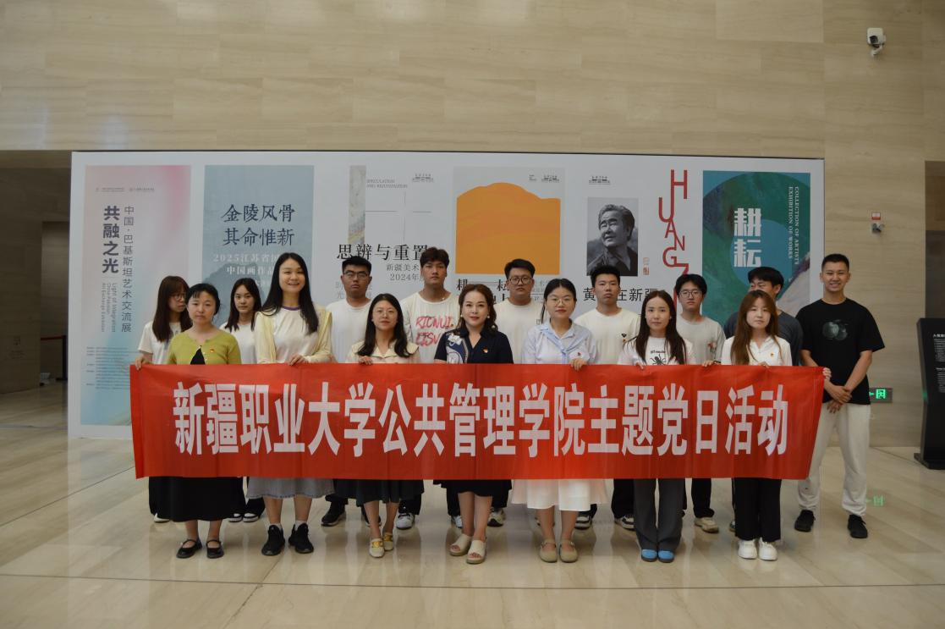
（教师和学生在美术馆合影）
以画为媒：艺术课堂里的“党性教育课”
在黄胄先生《庆丰收》国画前，郭芳副书记结合画作中各民族群众在丰收时节欢歌载舞、丰收麦浪翻滚的生动场景，深入解读党的民族政策与治疆方略。她指出：“黄胄先生笔下的新疆，是各民族团结奋斗、共享丰收的画卷，更是‘文化润疆’战略的艺术注脚。同学们要透过艺术作品，看到中国共产党始终坚持以人民为中心的发展思想，看到新疆各族人民在党的领导下过上的幸福生活。”
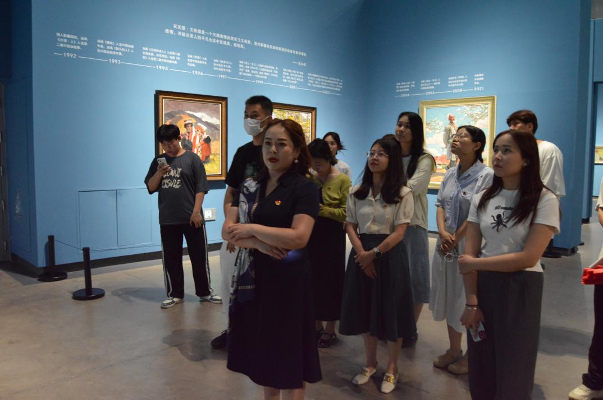
（教师学生进行微党课学习）
随后，师生们移步至新疆本土艺术家作品展区。在买买提·艾依提的油画《早春》前，郭芳副书记以“艺术中的乡村振兴”为切入点，解析画作中少数民族村落的现代化变迁，强调“艺术不仅是美的表达，更是时代精神的记录者”。李锡武的《白桦林》则引发了关于“生态保护与民族团结”的讨论，师生们围绕“如何通过艺术创作传递绿色发展理念”展开热烈交流。
以艺通心：青年学子在画作中感悟使命
活动现场，教工支部党员教师刘莉在交流中分享：艺术是跨越语言的桥梁，通过这次活动，我们不仅用艺术作品解读了党的理论，更让学生们感受到“文化润疆”战略中“以文化人、以文育人”的深意。2024级社会工作专业学生沙拉·木合亚提在《庆丰收》前驻足良久。她感慨道：“以前总觉得党建活动很严肃，但今天在画作里看到了党的政策如何让家乡变美，这种教育方式让我更懂铸牢中华民族共同体意识的意义。”另一名团员学生代表赵延瑞则表示：“李锡武老师的《白桦林》让我想到，作为公共管理专业的学生，未来也要用专业知识守护新疆的绿水青山。”
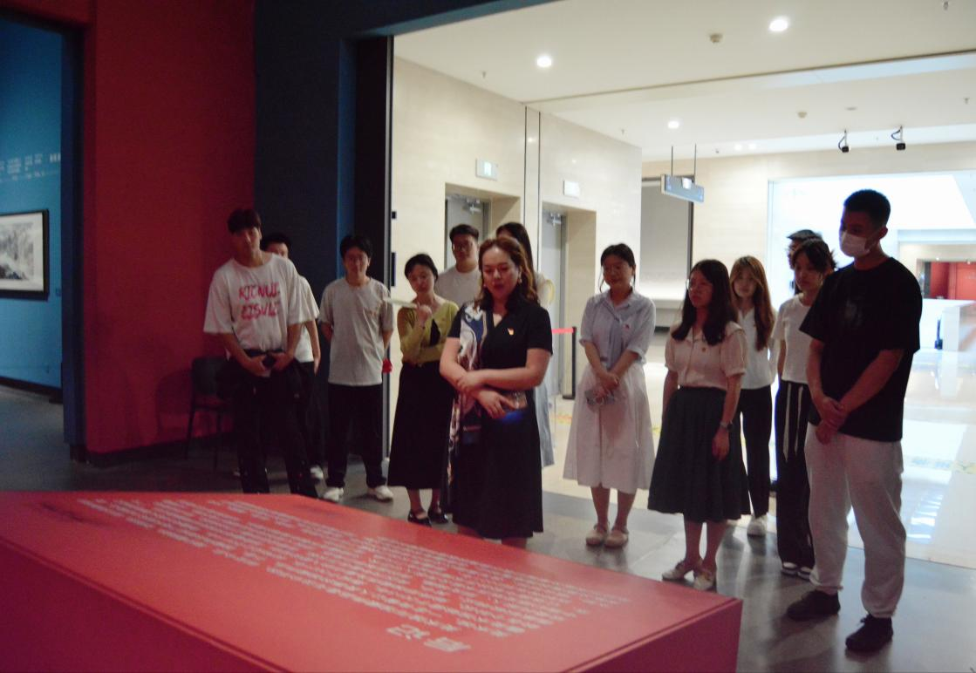
（教师和学生聆听作品讲解）
以行践知：党建引领下的“大思政课”创新
此次主题党日活动是公共管理学院“党建+艺术+专业”育人模式的创新实践。不仅是一次艺术与党建的深度融合，更是一场生动的“大思政课”。我们打破了传统课堂边界，将党建活动从会议室搬到美术馆，用艺术作品激活理论学习，让师生在“看、听、思、行”中深化对党的创新理论的理解，为铸牢中华民族共同体意识、讲好新疆故事注入青春力量。
供稿/供图：韩琼

